某单位执勤装备采购项目

采购文件

项目编号：202107ZB01

采购人：某单位
日期：2021年7月

目录
第一章 采购邀请 3
一、采购项目基本概况介绍 3
二、投标人需提交的文件（以下文件均须加盖投标人公章，否则无效）： 3
三、投标截止时间 3
四、送达地址 3
五、其它补充事宜 3
第二章 采购需求 4
第三章 文件格式 14
附： 19

第一章 采购邀请

项目名称：某单位执勤装备采购项目
项目编号：202107ZB01
一、采购项目基本概况介绍
本项目总预算：人民币￥288,300元，投标人报价超出预算为无效投标。
采购需求：详见“采购需求”。
交货期：合同签订后3个日历日内完成交付安装。

二、投标人需提交的文件（以下文件均须加盖投标人公章，否则无效）：
1、有效的营业执照；
2、投标报价（格式附后）；
3、具有完成本项目所必需的设备和专业技术能力承诺函（格式附后）；
4、近3年在经营活动中无重大违法记录声明函（格式附后）；
5、本项目不接受联合体投标，不得分包、转包。

6、全部产品须符合对应的公安部单警装备标准，并提供检测报告的复印件。

三、投标截止时间
2021年7月13日11时，将密封完好的文件（文件封口处应粘帖密封条，并注明项目名称和2021年7月13日11时前不得开启字样，不按要求密封投标无效）通过邮寄或自行送达方式递交，在此时间节点之后递交的文件无效。

四、响应文件送达地址
北京市西城区闹市口大街甲11号，联系人：孟先生，联系电话：17813768363

五、其它补充事宜
评标方法和标准：最低价法

第二章 采购需求
一、强光手电30支
功能描述及参数
1、执行标准:GA883-2018(公安单警装备强光手电》标准
2、强光初始光通量：188.51m
3、强光初始照度：232.4 1x
4、使用完全充电的18650锂离子电池，进入强光模式连续照明300min；距光源5m处光斑中心照度值144.9 1x
5、跌落可靠性:1.5m
6、碎玻璃功能：能击碎5mm厚钢化玻璃
7、强光手电的光束角：7.20
8、电池保护功能
1)18650锂离子充电电应具有过压充电保护、过流充电保护、欠压放电保护、外部短路保护功能，按规定试验后，应不起火、不爆炸。不漏液。
2)18650锂离子充电电池参数:
标称电压：3.6V
额定容量(C)2600Ah；
充电上限电压：4.25V；
放电截止电压：2.5V；
最大充电电流：2.6A；
过流充电保护电流：9.75A；
最大放电电流：4V
9、防水性能：手电0.5m深度水中1h，不进水，且开关工作模式转换功能正常
10、开关耐久性：对照明键、爆闪键分别触压3000次，开关按键正常，且能正常使用
11、充电插头连接可靠性:充电插头插按3000次，不变形，能正常充电
12、环境适应性
低温性能：强光手电在温度-20℃的环境下，持续放置2h，应能正常使用
湿热性能：强光手电在温度45℃、湿度95%±的环境下，持续放置48h，应能正常使用
13、外壳温升应小于25K；外壳强度：980N
14、采用尾盖开关，按钮区域分为照明键和爆闪键，外壳为防滚动圆柱形结构，由头盖组件（包括关盖、攻击头等）、筒身组件（包括筒身、隐藏式USB充电接口）、电池、尾盖组件（包括开关组件、4格电量提示灯）及手绳（包括调节扣）组成。
15、颜色：表面为黑色，激光雕刻处为银白色，手绳为黑色；
16、电池兼容性：使用1节18650锂离子充电电池、3节AAA碱性电池或1节AA碱性电池，并相互兼容；
17、强光爆闪频率：爆闪频率9.1HZ
18、外壳强度：980N
19、手绳强度：50N
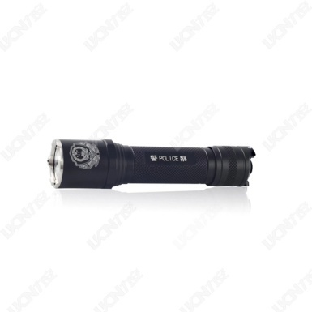

二、橡胶警棍20支
功能描述
1、综合性能较好，冲击强度较高，化学稳定性，阻电性能良好。
2、与372有机玻璃的熔接性良好，制成双色塑件，且可表面镀铬，喷漆处理。
3、有高抗冲、高耐热、阻燃、增强、透明等级别。
4、可广泛用于公安各警种及武装部队使用，在-45℃——+55℃条件下可正常使用
技术参数
比重：1.05克/立方厘米；
成型收缩率：0.4-0.7%；
成型温度：200-240℃；
干燥条件：80-90℃，2小时；
执行标准：《公安部GA/T 217-1999橡胶警棍》。

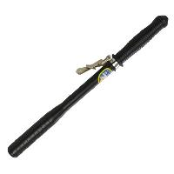

三、电警棍20支
技术参数
1、输入电压：6VDC
2、功耗电流≥2.5A
3、输出电压：100-400万伏
4、重量：250g左右

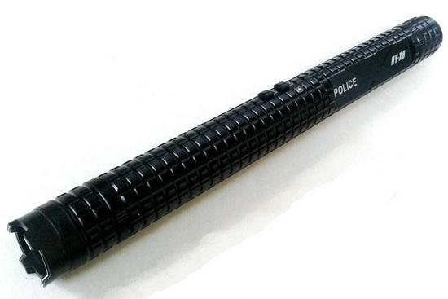

四、探照灯6个
功能描述
1、安全防爆：隔爆型最高防爆等级，完全按照国家防爆标准生产，可在各种易燃易爆场所安全工作。
2、高效节能：选用3只3W大功率正白光LED光源串联使用，光效极高、耗能极少、寿命长达10万h、冷色光、反光杯采用高科技表面处理工艺，反光效率高，光斑光色均匀.
3、可靠实用：特制镍氢电池组无记忆、无污染、容量高、寿命长、性能安全稳定，自放电率低，一次充电强光可连续工作约8h，工作光可连续工作16h以上，在照明功能的基础上还增加了频闪光功能，可作信号指示用。
4、方便灵活：外表面经阳极氧化处理，造型轻盈美观，携带有手持、肩挎两种方式，轻触式开关，操作简单方便
5、结实耐用：进口高硬度合金外壳能承受强力碰撞和冲击，密封性能好。
技术参数
额定电压：DC11.V
防护等级：IP65
防爆标志：Exdia II CT6Gb
额定容量：4.4Ah
光源类型：LED
光源功率：3x3W
光源寿命：10万小时
连续放电时间：强光8h、工作光16h
充电时间：≈5h
电池使用寿命：≈1000次循环
外形尺寸：Φ68×160mm
重量：1.3KG

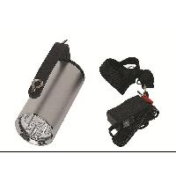

五、警绳10根
功能描述
警绳适用于捆绑束缚犯人、捆绑物品、必要时可做应急安全绳，结合手铐使用，既不影响罪犯的必要活动 又不易逃脱，应用范围广。警绳绳体由聚丙烯包覆4根包芯绳编织而成，整根警绳绳体无拼接，缝制部位牢固可靠。
技术参数
警绳绳体由聚丙烯包覆4根包芯绳编织而成。
警绳外观整洁、标志清晰、无划伤、无严重起毛起球等缺陷，整根警绳绳体无拼接，缝制部位牢固可靠。
警绳长度为5000mm,直径为8mm。
警绳无异味，不含有危害人体健康的成分。
警绳的总质量（含包装）150g。
警绳承受拉力大于500N。

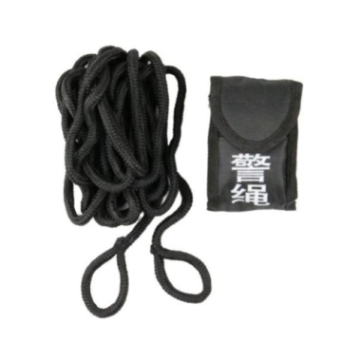

六、警戒带15条
功能描述
1、可反复使用，外壳采用 ABS 塑料制作。
2、使用便捷，可手持携带，使用寿命长。
技术参数
1.产品材料：ABS；
2.颜色：蓝白相间；
3.尺寸：不小于5cm*125m；
4.产品外观：有警察、POLICE字样；
5.执行标准：《公安部GA/T 375-2016 警戒带》。

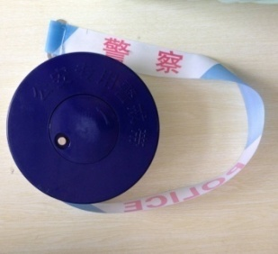

七、防弹衣40件
技术参数
1.颜色：黑色
2.防弹层结构：36层芳纶无纬布+2层芳纶无纬布+1层0.5mm厚PC板+1层8.0mm厚泡沫，防弹衣配有护颈、护肩、护腰及护档，护颈、护肩、护腰及护档的防护层结构均为：36层芳纶无纬布（0°/90°）
3.防护面积≥0.34㎡
4.防护等级：GA3级 能防1979年式7.62mm手枪和 1951年式7.62mm手枪弹（铅芯）
5.在常温（自然温度）；弹头速度m/s（500-530），背衬材料凹陷深度≤15mm
6.重量≤6.0kg
7.性能试验
a.防弹层保护套材料性能：防弹层保护套为 黑色、不透光并且密封不透水，封边均匀一致，抗渗水，耐静水压大于等于18kPa.
b.防弹性能：使用1954式7.62mm手枪和1951式7.62mm手枪铅芯弹。在有效击中情况下，防弹衣阻断弹头，且背衬最大凹陷深度17.5mm。
c.耐浸水性能:常温下，防弹衣在水中浸泡30min后，进行防弹性能试验，在有效击中情况下，防弹衣阻断弹头，且背衬最大凹陷深度12.1mm。
d.高温性能：在高温试验（55℃±2℃，恒温4h）后在15min内进行防弹性能试验，在有效击中情况下，防弹衣阻断弹头，且背衬最大凹陷深度15.3mm。
e.低温性能：在低温试验（-20℃±2℃，恒温4h）后在15min内进行防弹性能试验，在有效击中情况下，防弹衣阻断弹头，且背衬最大凹陷深度10.8mm。
f.湿热试验：在低温试验（70℃±2℃，相对湿度80%）后在在常温放置24h下，进行防弹性能试验，在有效击中情况下，防弹衣阻断弹头，且背衬最大凹陷深度15mm。
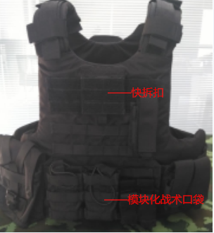

八、防弹头盔40顶
技术参数
1、材料：芳纶材料
2、防护面积：0.14m2
3、重量：1.5kg±50g
4、最大变形量：9.8mm
5、残余变形量：6.2mm
6、最大弹痕高度：11.2mm
7、级别：GA-2
防弹头盔优点：
1、产品应采用进口高强芳纶纤维织物浸胶热压成型，防水、防潮、防火、防紫外线、重量轻、防弹性能高，且鼓包小，不跳弹，避免二次伤害。
2、盔壳表面采用聚脲喷漆，环保、耐磨、抗老化、一体成型，弹着点对头盔的破坏面达到最小。
3、头盔盔型更标准，盔体及包边的整体曲线更柔和、美观。
4、头盔内部为7个海绵垫为内衬设计，易于拆卸、清洗，织带为涤棉，既保证舒适的同时也相对耐用；下颌带长度与帽口大小可调节，使佩戴更加牢固、舒适。
5、由于头盔采用4点固定，所以即便是装上了夜视仪也不会感到不平衡。
6、增加头盔的功能性, 能够连接头灯, 摄像头,风镜,通信设备和HALO面罩等众多功能的设备, 使米奇战术盔瞬间成为能够上天下海的全能头盔。
7、随盔附送用于稳定夜视仪不容易脱落的弹力橡筋。
8、沿两侧和后侧附有原装魔术贴,用户可以根据自行需要配备IR识别章, 士气章, IR识别灯等多种实战配件。
防弹性能：
战术盔防弹性能稳定，能够有效的阻止五四式手枪7.62mm铅心弹和UZI 9mm突击步枪的穿透，头盔环境适应性强，产品在环境温度-45度~ +50度条件下，符合防弹性能的要求；置于20度+-2度的清水中浸泡24h取出擦干后，符合防弹性能的要求。
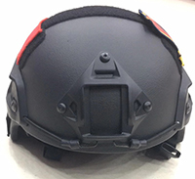

九、高性能睡袋10套
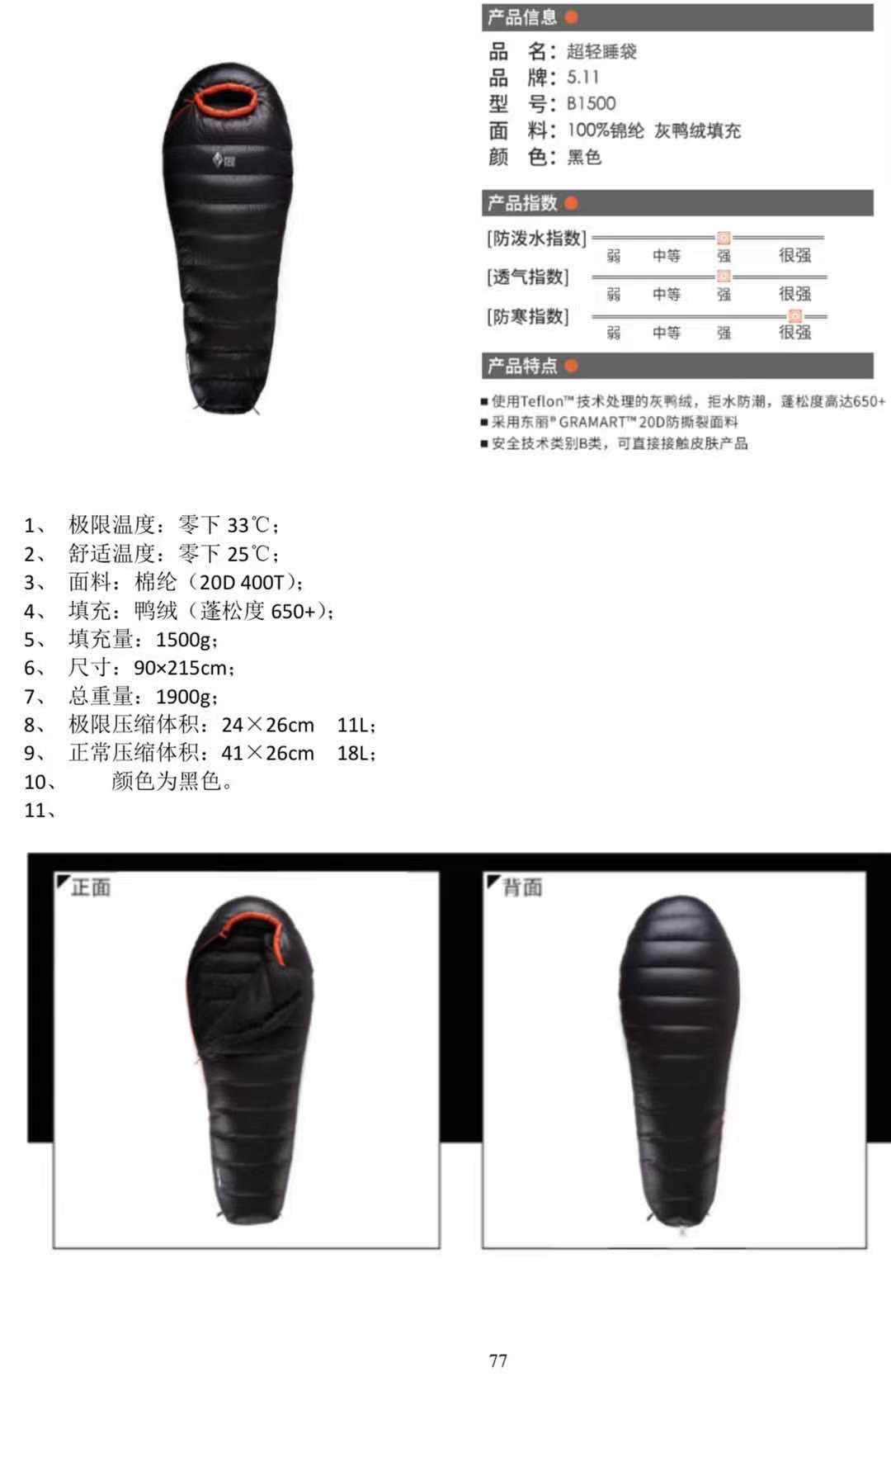

第三章 文件格式

报价表
投标人名称
项目名称 | 项目负责人：  联系方式：
投标总价
（人民币：元）
交货期
质保期 | 承诺：质保期内产品出现的任何质量问题，均保证免费更换
投标声明：（如果有）
投标人名称（盖单位章）：

日 期：

产品明细及分项报价表
序号 | 品名 | 品牌型号 | 数量 | 单价 | 金额
投标人名称（盖单位章）：

日 期：

承诺函格式
致：某单位
我公司参加贵单位组织的（项目名称）的采购活动，并承诺具有完成本项目所必需的设备和专业技术能力，能够按要求完成本项目，如有违反，我方承担违约责任。
特此承诺。

投标人名称（盖单位章）：

日 期：

声明函
致：某单位
我公司参加贵单位组织的（项目名称）的采购活动，并声明近3年在经营活动中无重大违法记录，信用中国查询记录一切正常。
特此声明。

投标人名称（盖单位章）：

日 期：

附：
开启投标文件时，将对文件密封性进行审查，通过密封审查后，对投标文件依次拆封，递交的文件符合采购要求（文字内容不能修改）且报价最低的投标人将获得中标资格。
说明：
1、投标人须写清项目名称,否则无效。
2、营业执照需加盖公章，不符合要求投标无效。
3、文件格式不符合要求投标无效。
4、须承诺全部产品质保期为1年以上，否则投标无效。

